Урок географии в 6 классе
Тема: Географические координаты.
Аннотация:
Урок – путешествие, которое происходит в игровой форме, учащиеся закрепляют приемы определения географической широты и долготы точек земной поверхности, отрабатывают навыки определения географических координат точек земной поверхности по географическим картам. ИКТ в форме презентации урока, использование локальной сети и ЦОРов. На уроке используется работа по глобусу, карте полушарий, атласам, контурным картам, закрепление темы в игровой форме. На уроке дети выполняют тестовые задания для проверки домашнего задания, отвечают на вопросы и задания для определения уровня усвоения знаний по определению географических координат. Результатом урока является формирование навыков определения географических координат, проведение и выполнение практической работы по определению географических координат,

Конспект урока:
Цель: закрепить умение определять географические координаты точек земной поверхности.
Обучающие.
- Обобщить и систематизировать знания о градусной сетке на глобусе и географической карте, о различии изображения на них меридианов и параллелей.
- Обобщить и систематизировать знания и приемы определения географической широты и географической долготы точек земной поверхности.
- Отработать навыки определения географических координат точек земной поверхности по географическим картам.
Развивающие.
- Развитие у учащихся познавательного интереса к самостоятельному поиску знаний.
- Стимулирование творческой мыслительной деятельности.
- Развитие ответственности, организованности, самостоятельности.
- Способствовать формированию компетенций - учебно-познавательных, коммуникативных, информационных.
Воспитательные.
- Воспитание дисциплинированности, положительного отношения к знаниям.
- Прививать чувство прекрасного при изучении материала..
- Формирование географической культуры.

Тип урока: Урок закрепления и развития знаний, умений и навыков.

Оборудование: физическая карта полушарий, глобус, атласы, контурные карты, диск по географии для 6 класса, мультимедийная презентация по теме.

ХОД УРОКА
- Организационный момент. 1 мин.
Учитель приветствует детей, проверяет готовность учащихся к уроку (наличие учебника, тетради, атласа, контурных карт), создает у детей хорошее настроение и настрой на работу.
- Определение темы урока. 4 мин.
Дети должны попытаться определить тему урока самостоятельно в результате ответов на проблемные вопросы:
  - Вспомните, пожалуйста, ребята, что мы изучали на прошлом уроке?
  - Как вы думаете, для чего необходимо уметь определять широту и долготу объекта одновременно? Разве недостаточно найти только одну координату? Почему?
  - В жизни необходимы знания и умения находить широту и долготу?
  - Как вы думаете, что сегодня мы будем изучать на уроке?
В конечном итоге учащиеся должны выйти на тему урока «Географические координаты».
Вы молодцы, правильно определили тему урока. Откройте, пожалуйста тетради и запишите число и тему урока. После записи темы урока обращаемся к учебнику. Найдите в учебнике определение географических координат. Мы нашли с вами подтверждение нашим предположениям. Тогда какая задача стоит перед нами на этот урок? Научится находить координаты объектов. Ноя хочу отметить, что мы с вами будем не только усердно трудиться , но и отдыхать, т.к. целый урок мы будем путешествовать по земному шару. ( Слайд 1)
- Повторение пройденного материала в виде теста.
Если уж мы отправляемся в путешествие, то нам с собой необходимо взять, наверное, какой-то багаж? А что мы с собой возьмем? Правильно – знания.
А) На первые вопросы дети отвечают устно по желанию. Молодцы! 3 мин. (слайд 2)
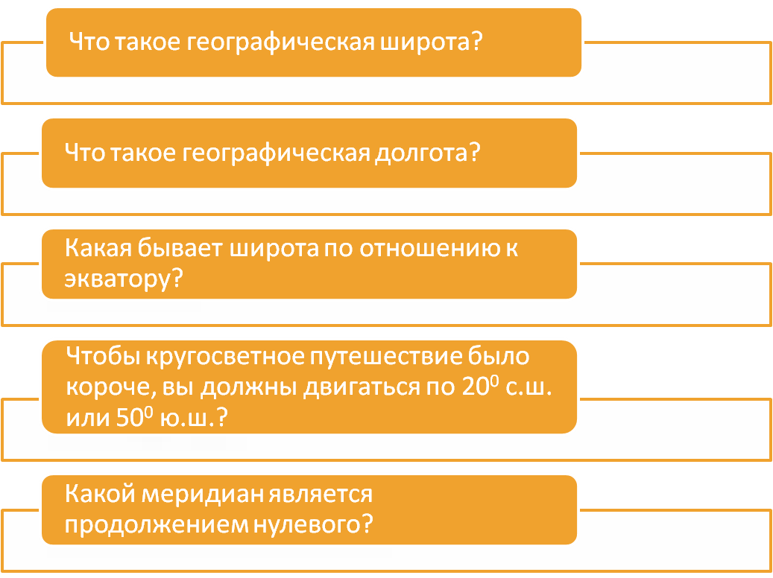

Б) Задание следующее: для проверки ваших знаний и умений у нас подготовлен тест из 10 вопросов. 9 вопросов теста имеют один правильный ответ, только один вопрос требует нахождения соответствия и ответ на него будет выглядеть примерно так: а 2. Прошу вас внимательно читать вопрос. Ответы записываем на специальный листочек-бланк, который необходимо подписать. По мере выполнения задания листочки сдаем. Тест находится на моем рабочем столе в папке «География 6 класс» под названием Тест. Задание выполнено в программе PowerPoint. 10 мин. (слайды 3-6)
Бланк ответов на тест
Фамилия, имя учащегося:
№ вопроса
Вариант ответа
- Актуализация знаний. А сейчас я предлагаю вспомнить алгоритм нахождения географической широты и долготы. Есть желающие напомнить нам порядок действий? 5 мин.
Приглашаются учащиеся по желанию. (слайды закрыты).

5.Физкультминутка. 1 мин.

6. Отработка умений находить географические координаты.
После активного отдыха продолжаем путешествие. На слайдах буду показывать вам координаты, а вы будете находить их в атласе и называть мне географические объекты. Затем каждый из этих объектов с координатами нужно будет записать в тетрадь.
А) Лондон
Б) Гибралтарский пролив
В) Вулкан Везувий
Г) Вулкан Килиманджаро
Д) Водопад Виктория
Е) Северный и южный полюс
Ж) Водопад Анхель
З) остров Пасхи (слайды 7-14)

7. Практическая работа.
На контурной карте нужно проложить маршрут движения одного пирата, который нашел клад и долго не знал, где его спрятать. Он путешествовал с ним по островам и в конце концов нашел такой остров. Вам нужно взять атласы, карандаши, тетрадь т..е. то, что вы считаете вам будет нужно, сесть к своему компьютеру и так же, по локальной сети с моего компьютера взять задание про пирата. В задании вы найдете координаты островов, на которых пират побывал. Вам их нужно найти в атласе по координатам и на контурной карте их подписать и нарисовать маршрут движения пирата. 8 мин. (слайд 15)

8. Подведение итогов урока. (слайд 16)
Ученики показывают контурные карты и называют остров на котором спрятан клад.
Учитель задает детям итоговые вопросы.
  - Для чего необходимо уметь определять географические координаты?
  - Людям каких профессий необходимо это знать?

9.Рефлексия. (слайд 17)
И в заключение, посмотрите на слайд и закончите предложения:
«А у меня сегодня получилось…
« Я и не подозревал…

10.Домашнее задание. (слайд 18)
Параграф 13, пункт 3. Письменно в тетради вопрос 4 стр. 34.

